Dokumentasi Quiz WebProg  
Nama : Garry Nathanael  
NIM : 2602074463  
Class : LC01

Code Documentation

Migration, Model, dan seeding  
Post juga bisa diartikan sebagai course yang ditulis oleh writer.  
  
Pertama-tama pada migration, saya membuat 3 migrasi atau tabel baru, yaitu :  
- categories  
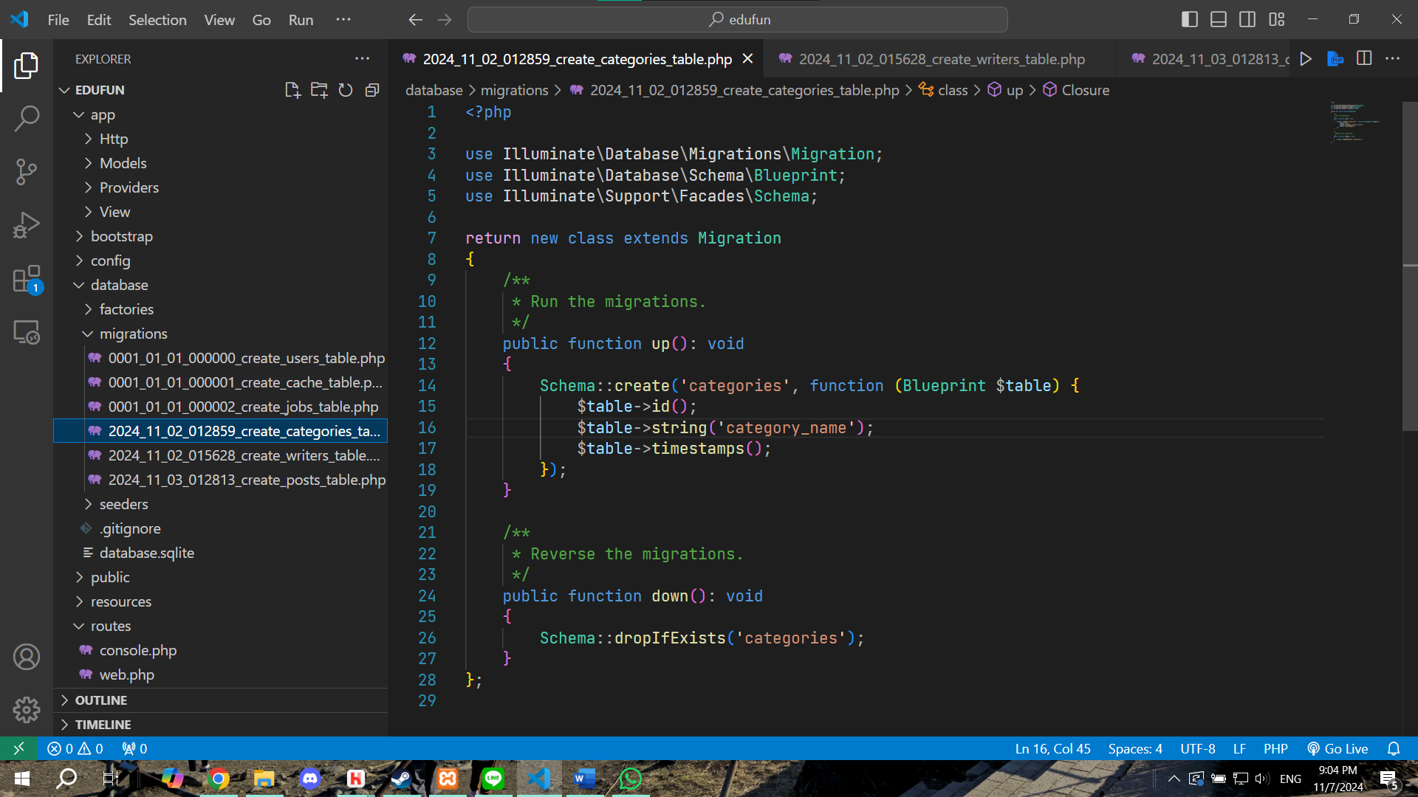  
memiliki attribute id, category_name, dan timestamps

- writers  
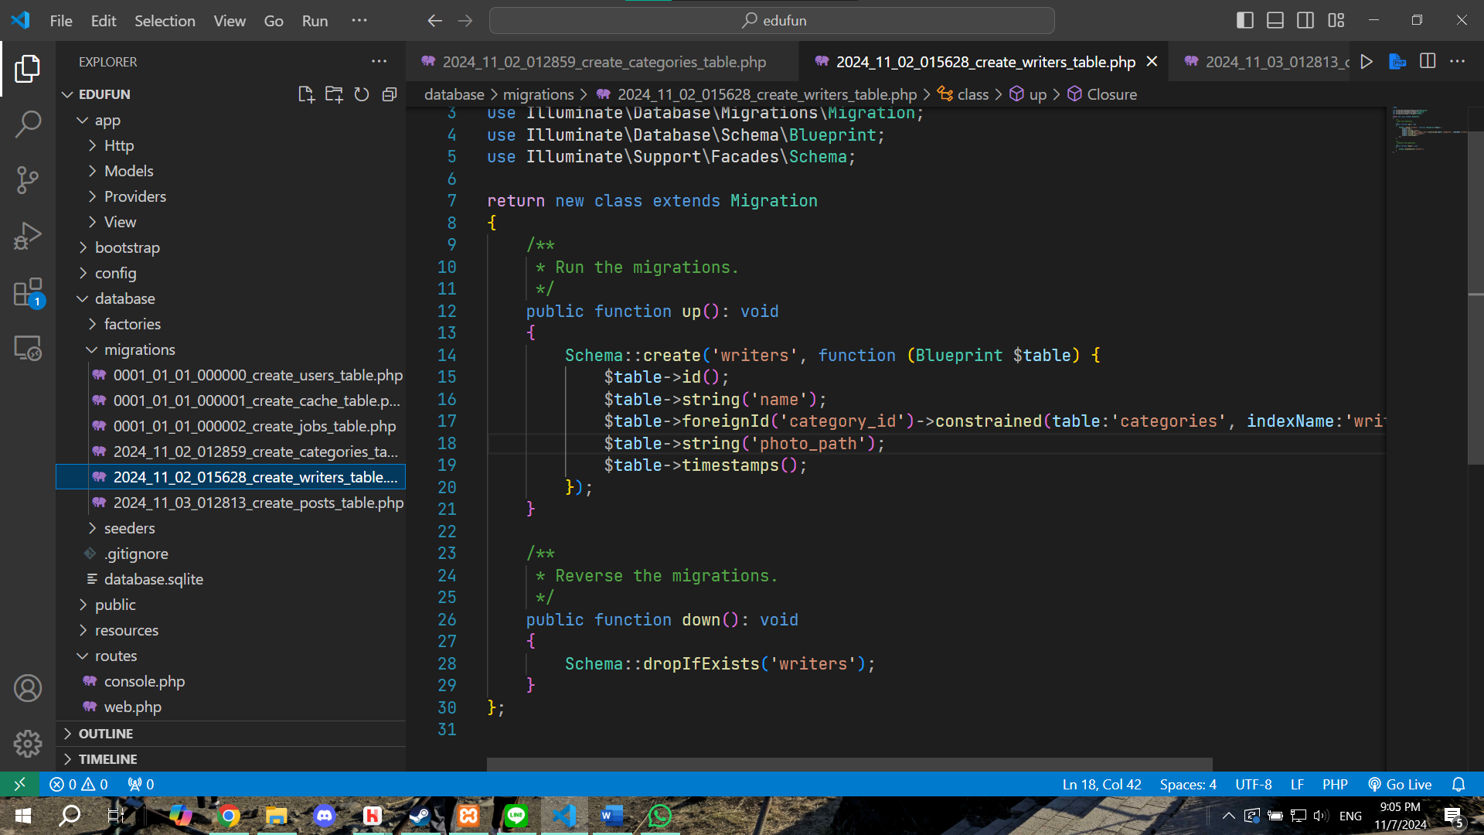  
pada table ini memiliki attribute : id, name, category_id (foreignId), dan photo_path untuk menyimpan path dari foto writer.

- posts  
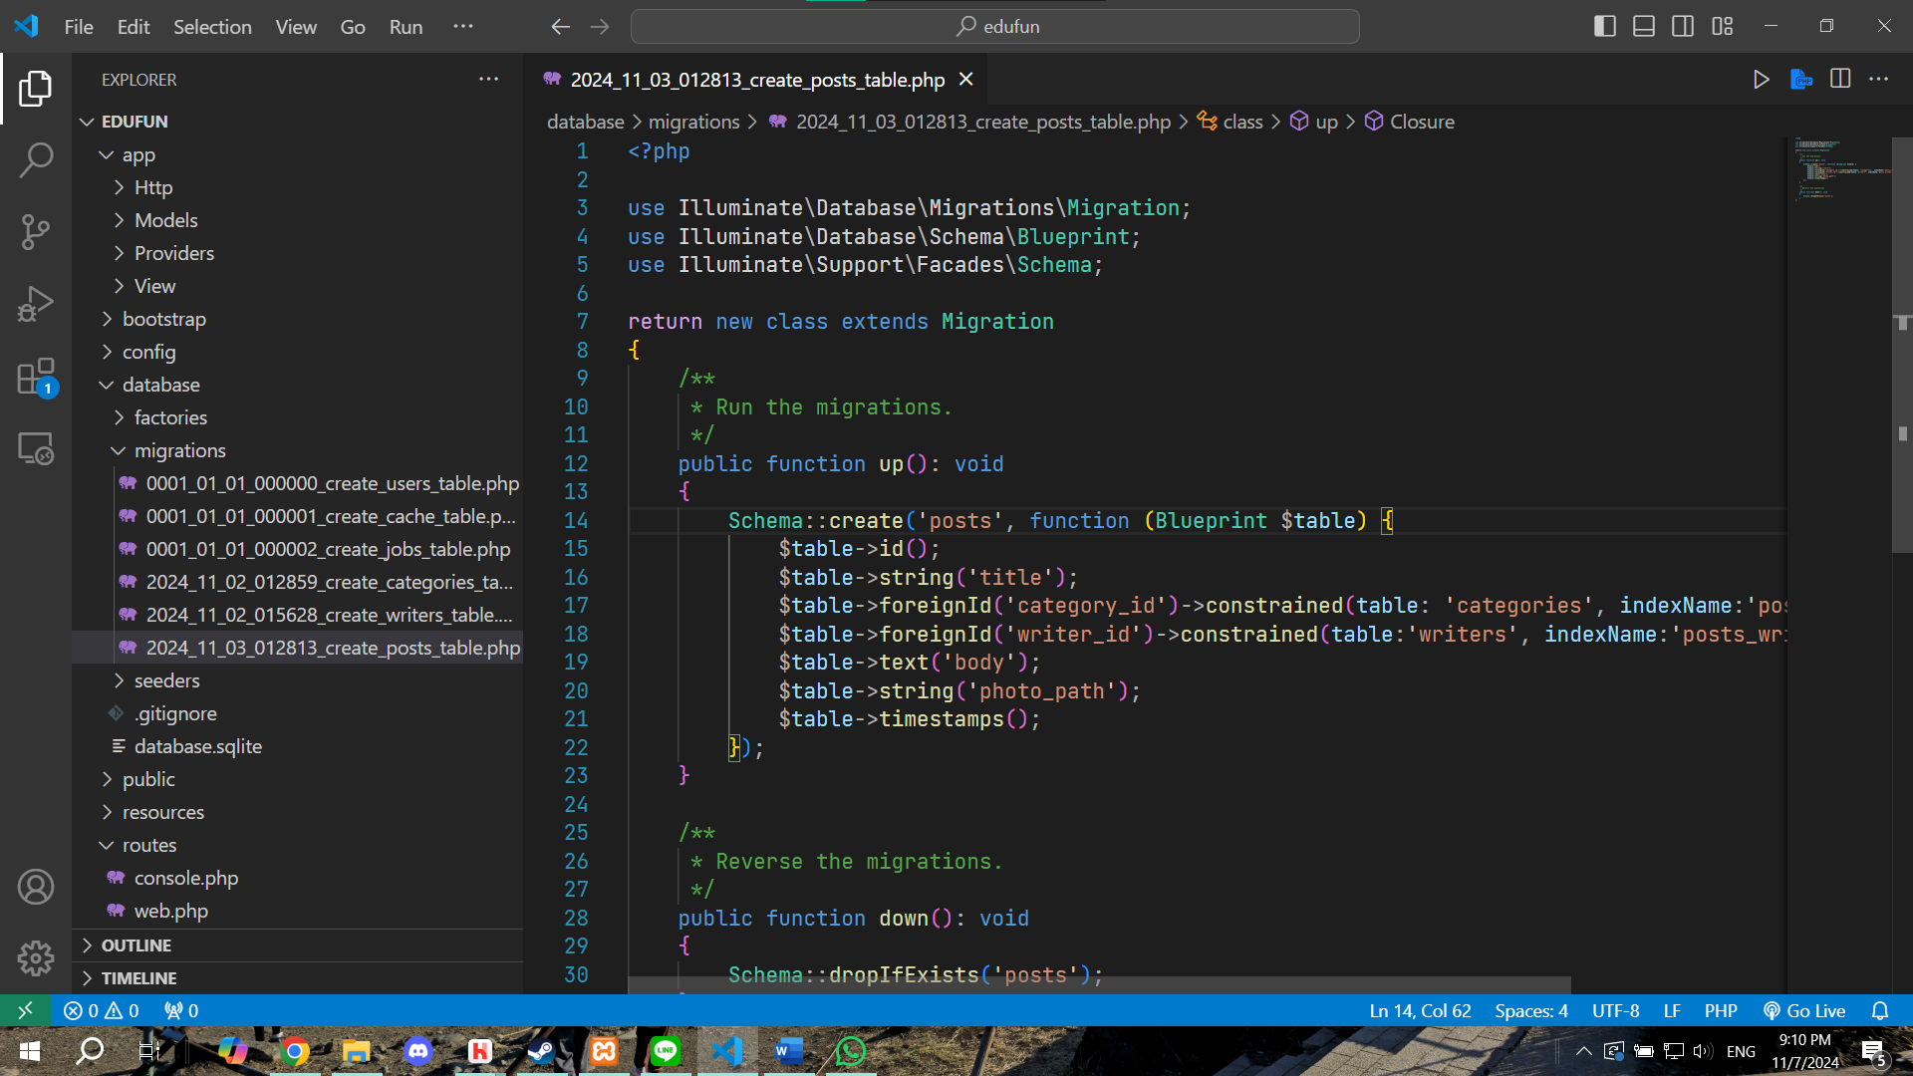  
memiliki attribute id, title, category_id (foreignId), writer_id (foreignId), body, photo_path, dan timestamps.

Model  
- Category  
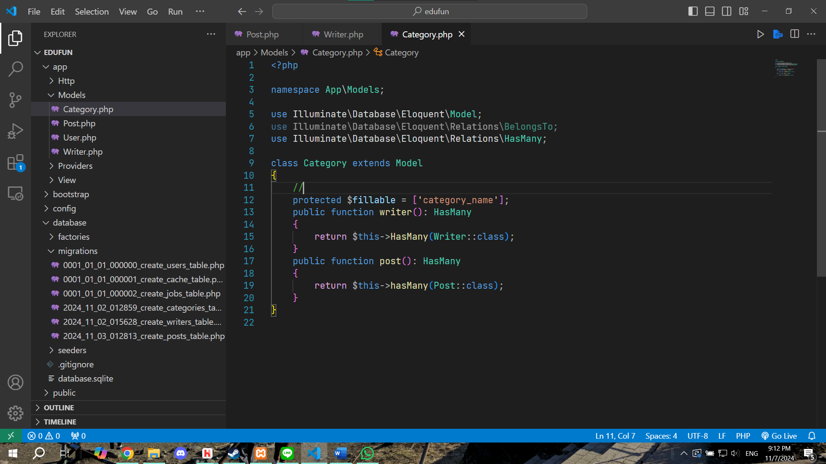  
Category memiliki relasi HasMany Post dan HasMany Writer. Penggunaan relasi HasMany karena category bisa dipakai oleh bbrp Post dan Writer.  
  
- Writer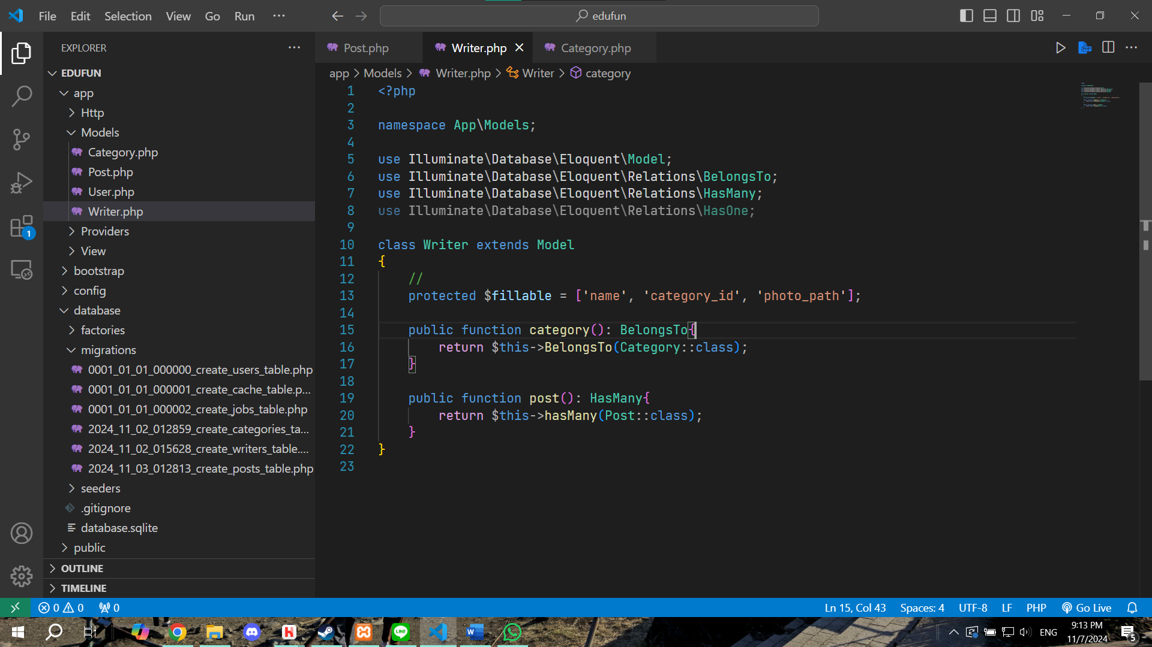Writer memiliki relasi BelongsTo Category karena seorang Writer hanya memiliki 1 category dan HasMany Post karena 1 Writer bisa menulis banyak Post.  
  
- Post  
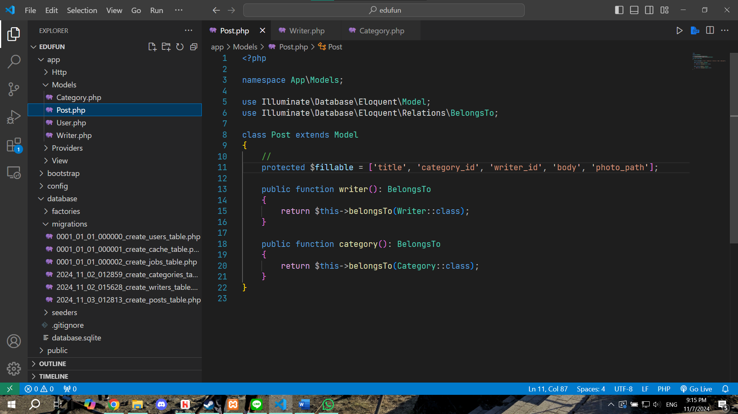  
memiliki relasi belongsTo ke Writer dan Category, karena sebuah post hanya bisa memiliki 1 Writer dan Category.

Seeding  
- CategorySeeder  
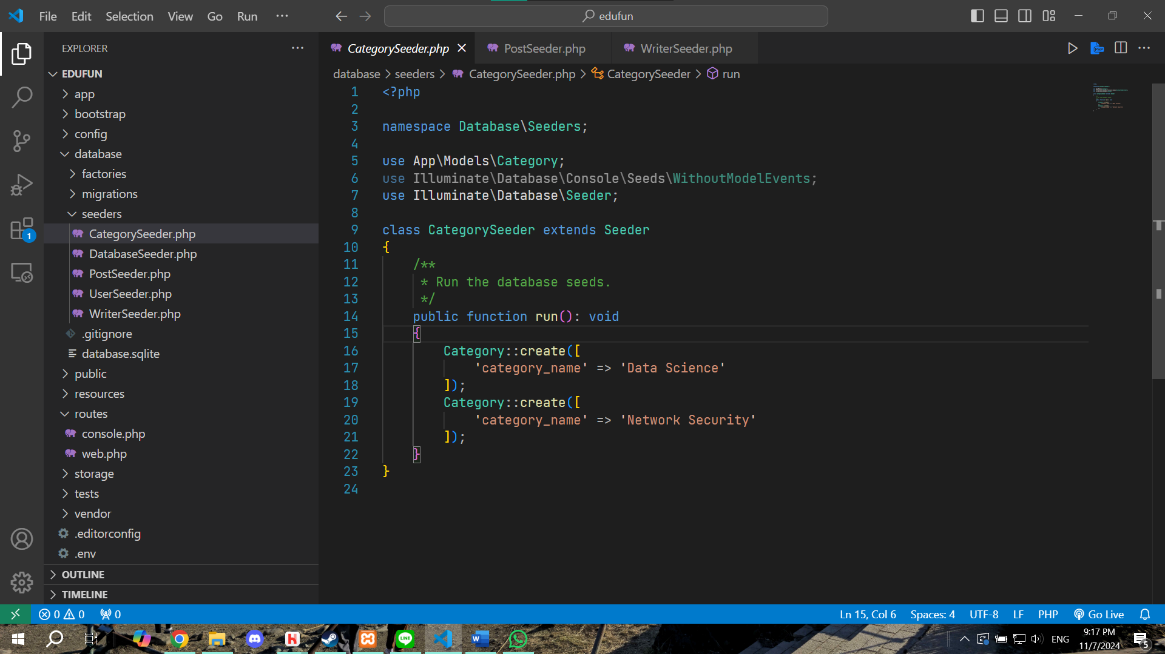  
Deklarasi 2 category sesuai NIM : 2602074463 (ganjil)  
  
- WriterSeeder  
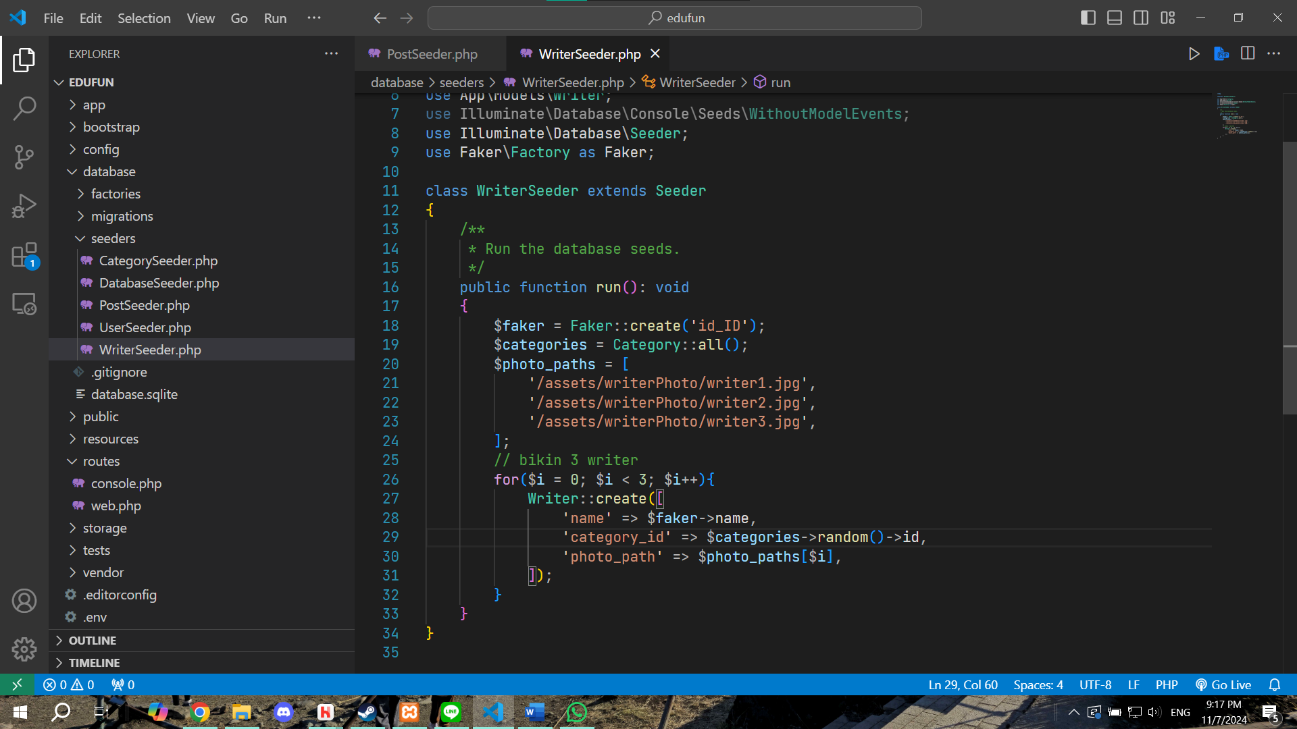  
Membuat Writer dengan nama random(faker) dan category yang diambil secara random dari table categories.  
  
- PostSeeder  
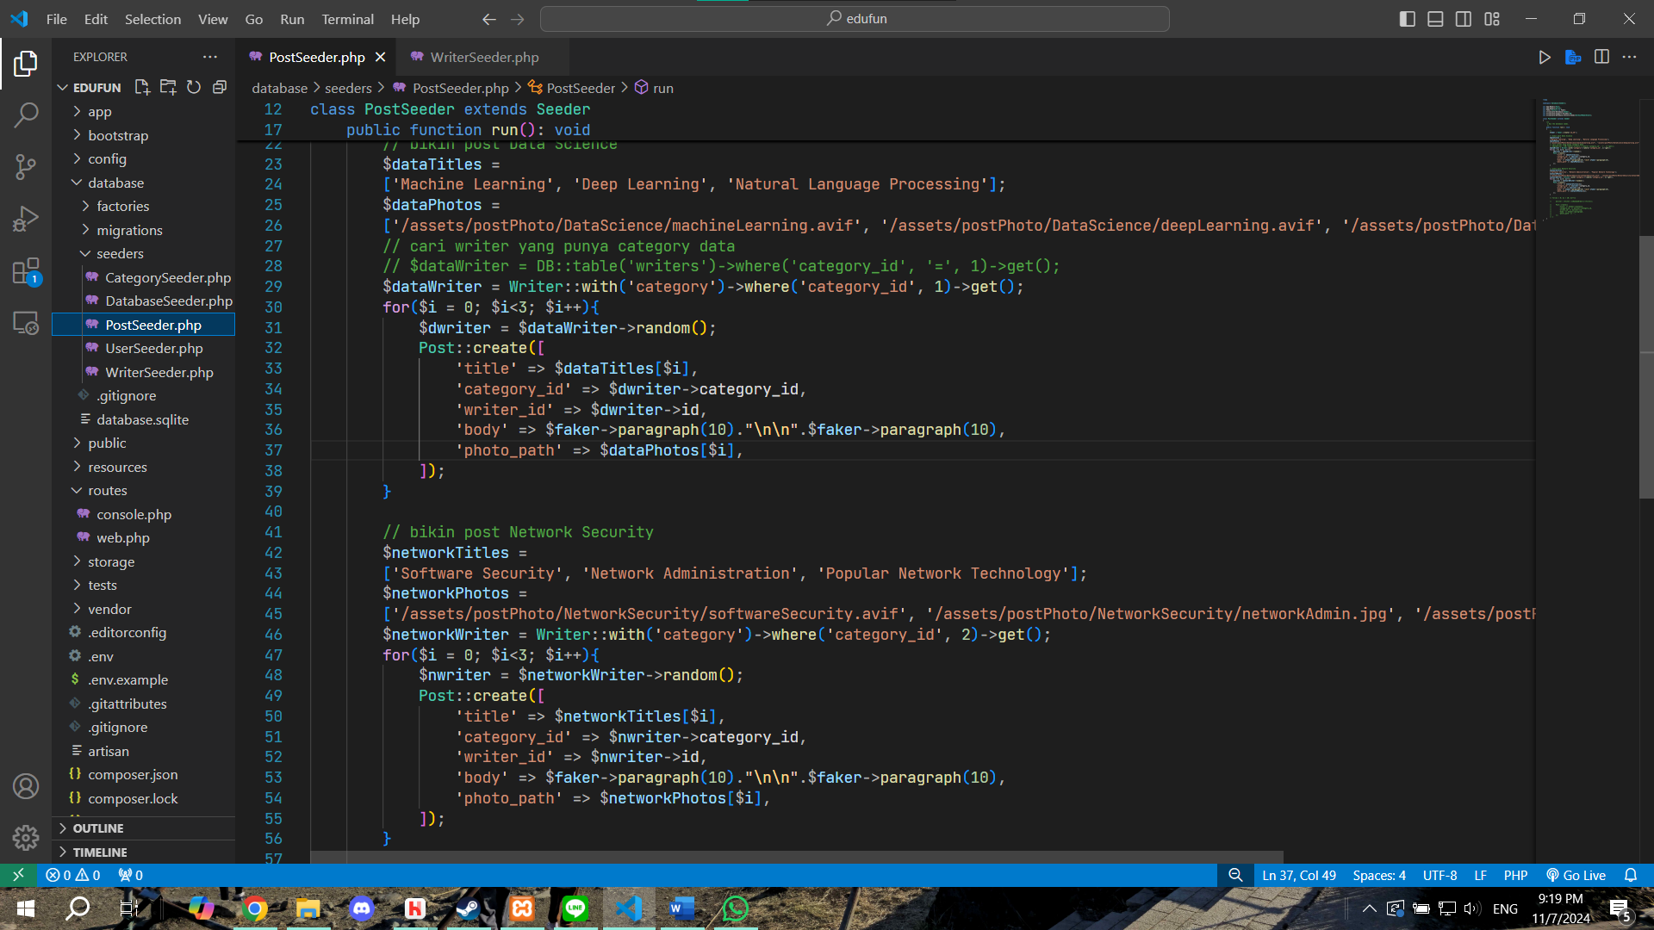  
membuat masing2 category 3 post, dengan menggunakan writer yang idnya sama dengan category, selain itu title dan body menggunakan faker.

Route

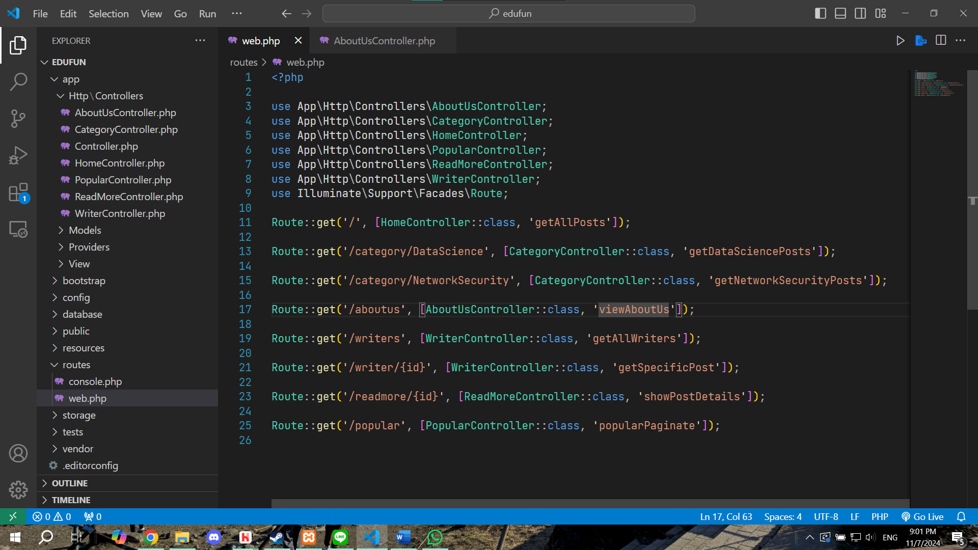

Di atas ini adalah Route yang saya miliki untuk berpindah halaman. Semua route sudah menggunakan controller untuk menghandle masing2 context. Berikut adalah controller yang saya miliki :   
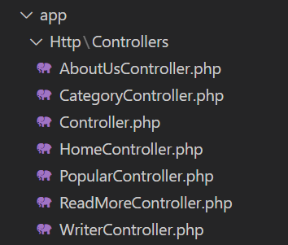  
- Home Controller  
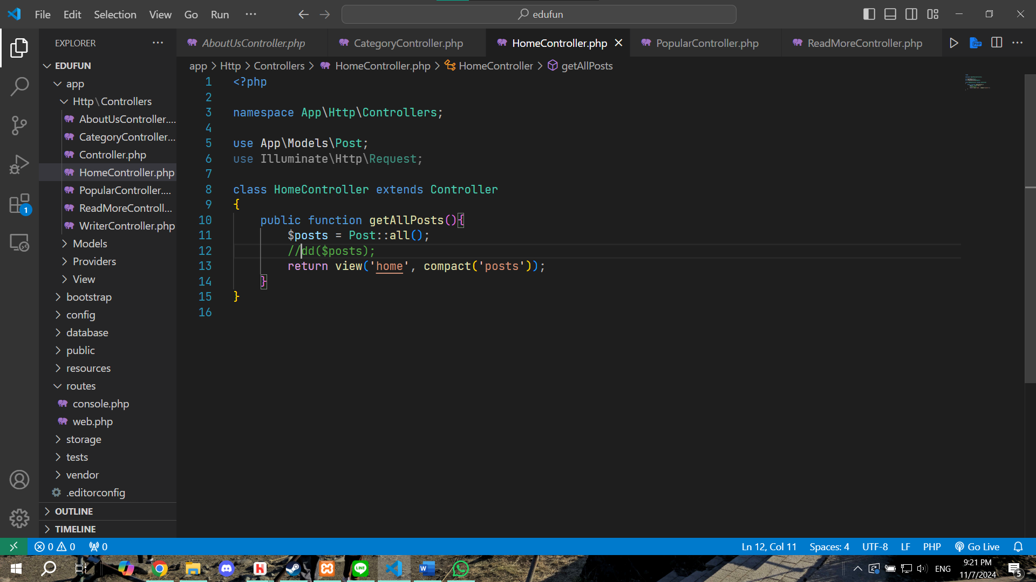  
get semua Post  
  
- Category Controller  
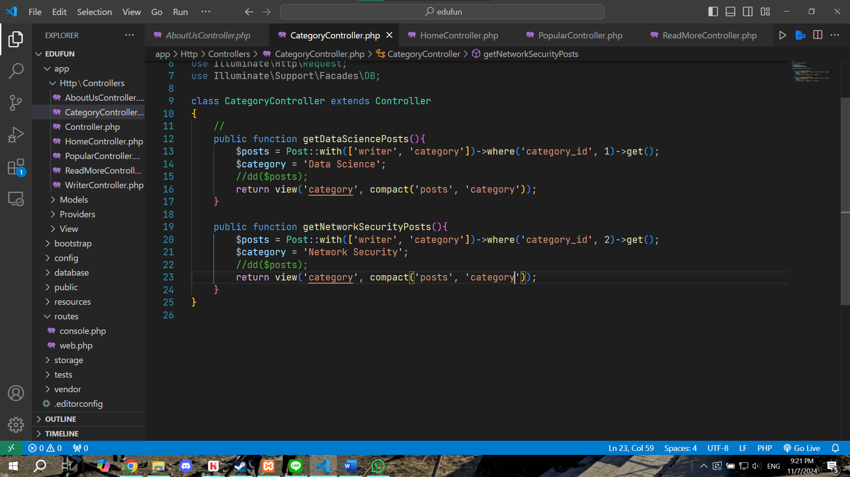  
memanggil view sesuai category yang diclick  
  
- ReadMore Controller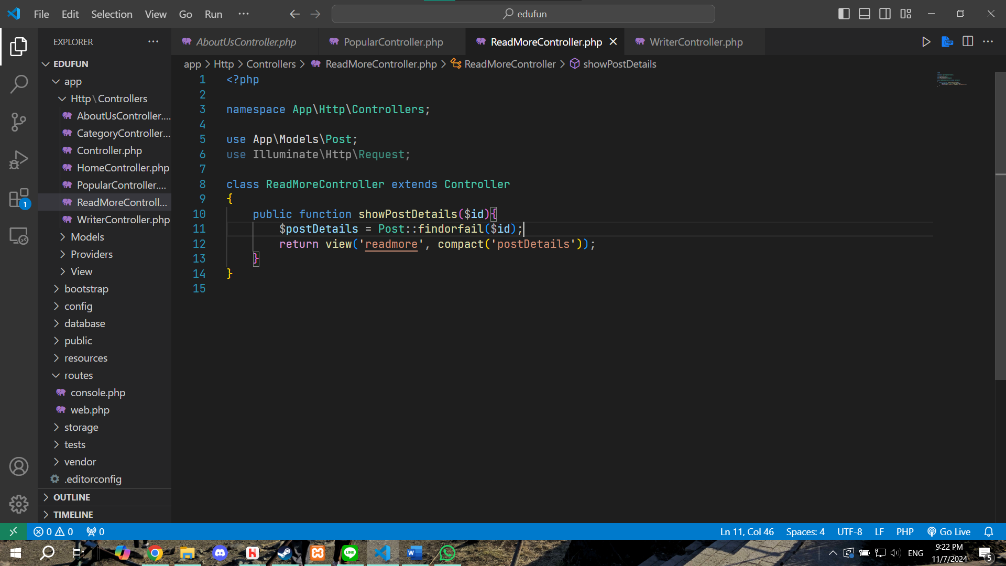  
mencari post sesuai dengan id yang dikirm  
  
  
  
  
- WriterController  
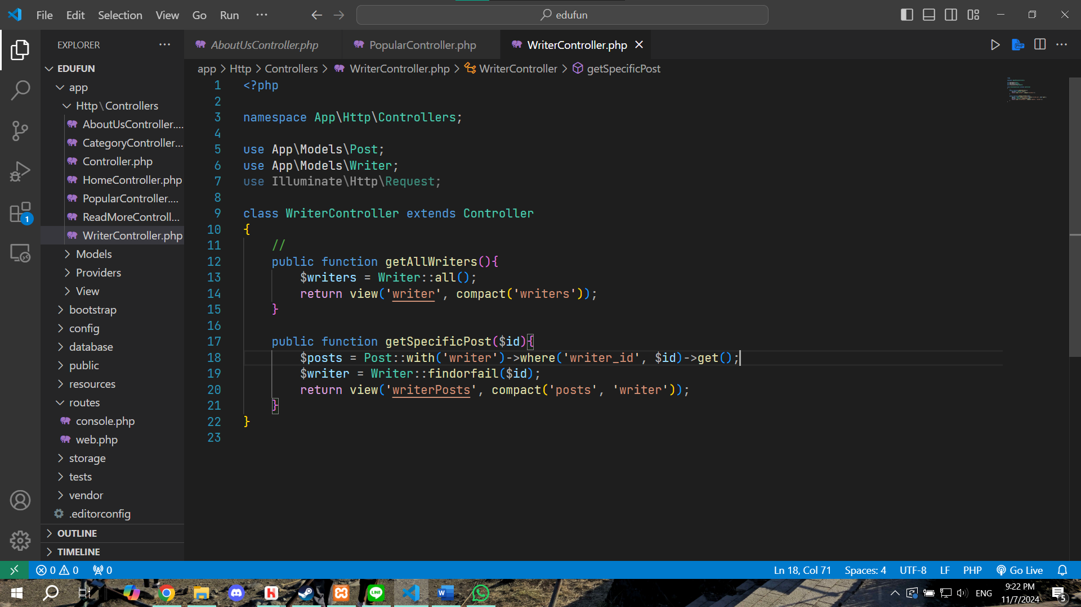  
mencari semua writer dan mencari post yang sesuai dengan id writer.

- PopularController  
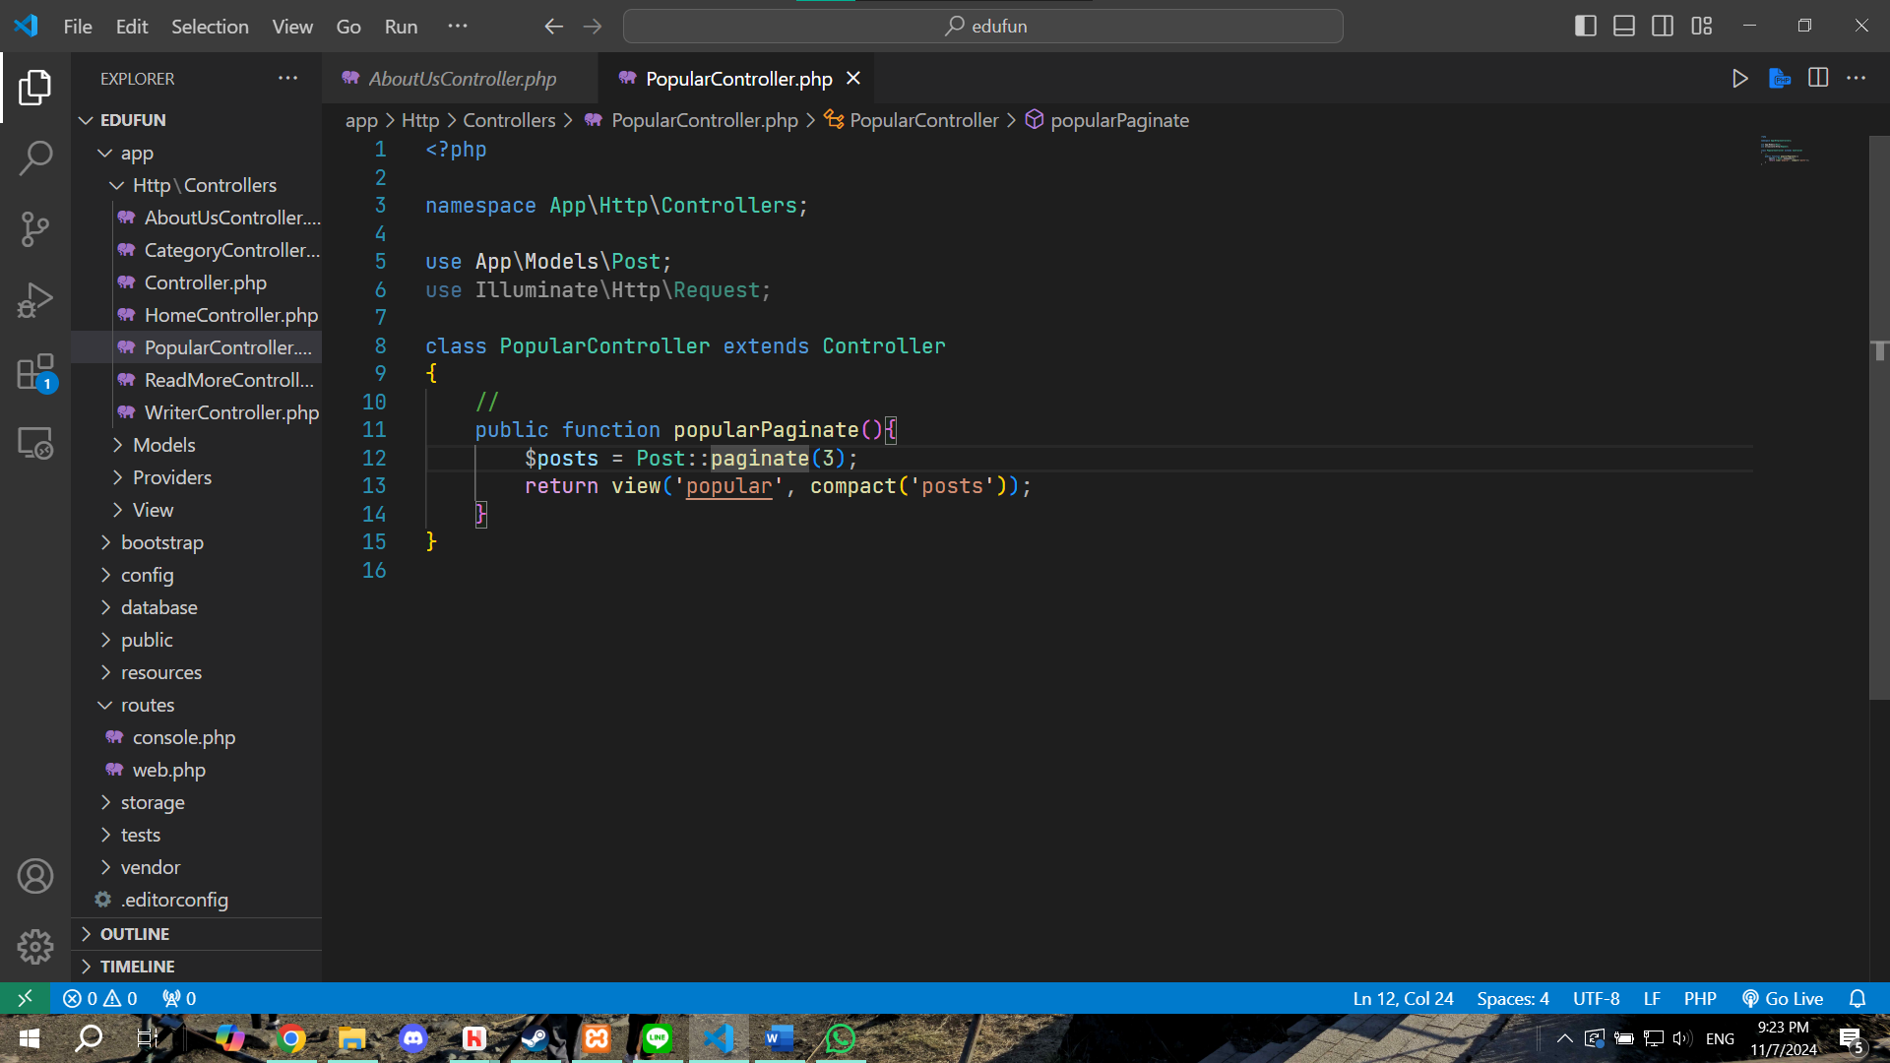  
pagination  
  
  
- AboutUsController  
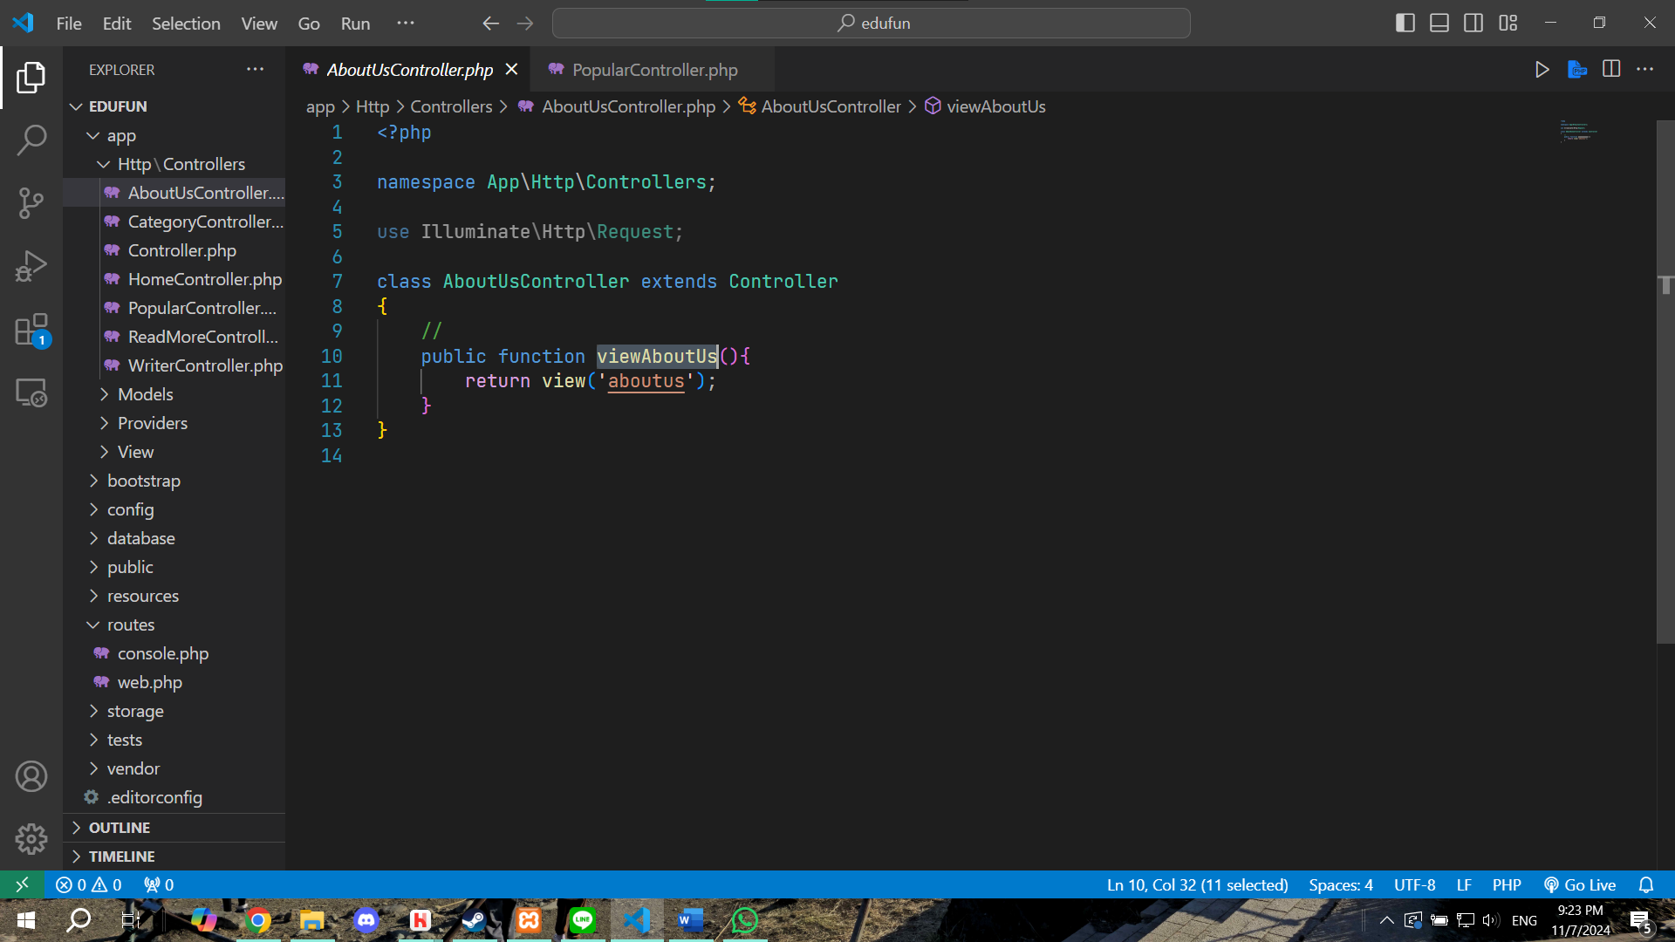

Blade.php file  
- MasterPage  
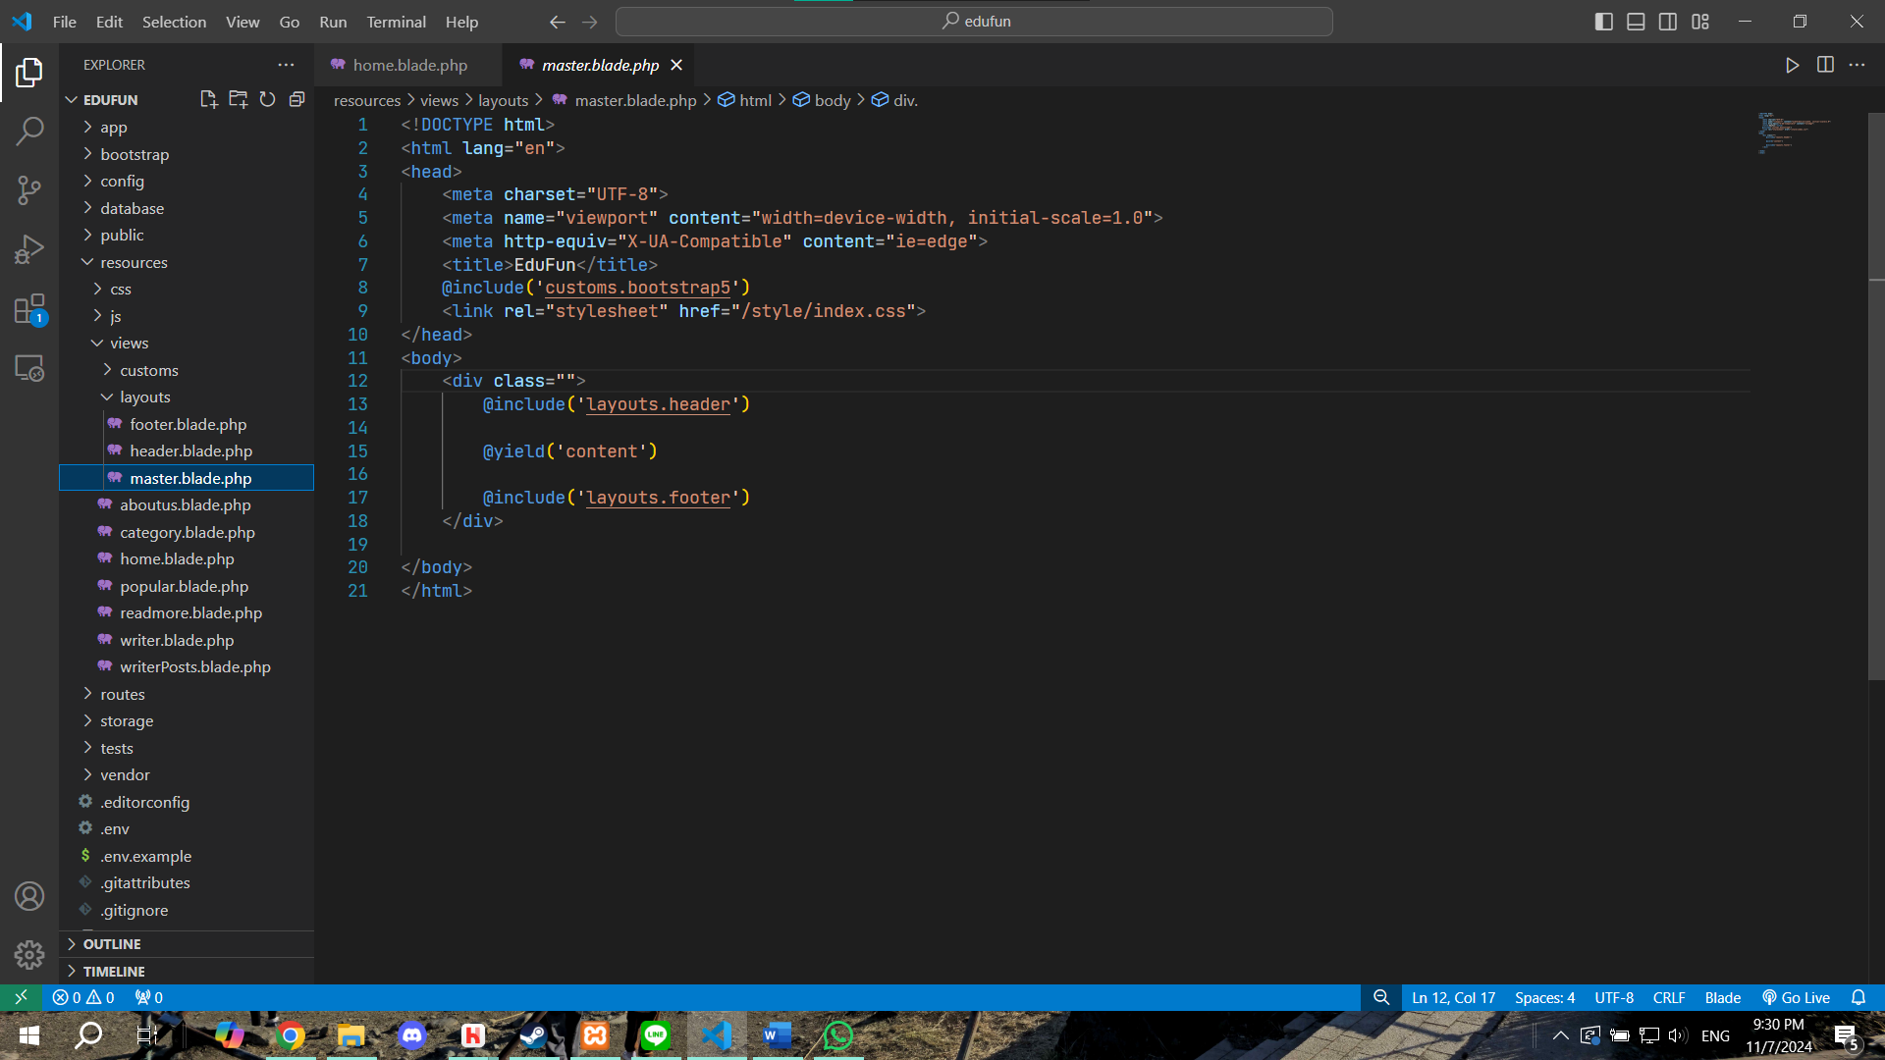  
menggunakan include, exclude, dan yield  
  
  
- HeaderSection  
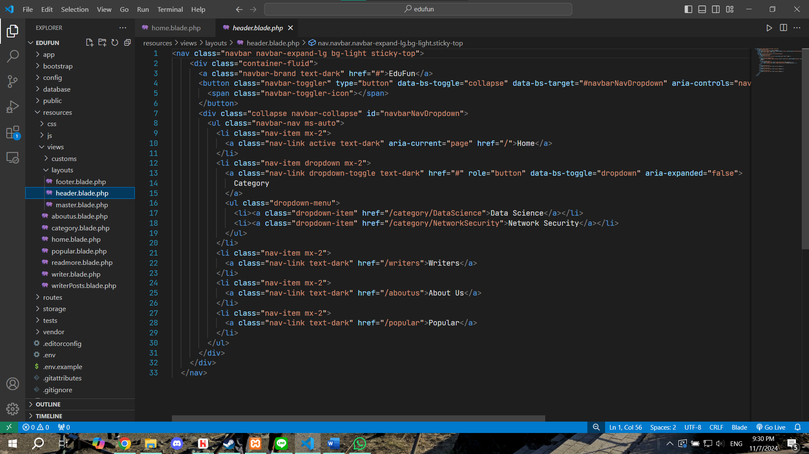  
menggunakan template yang ada di bootstrap 5.2 documentation  
  
- FooterSection  
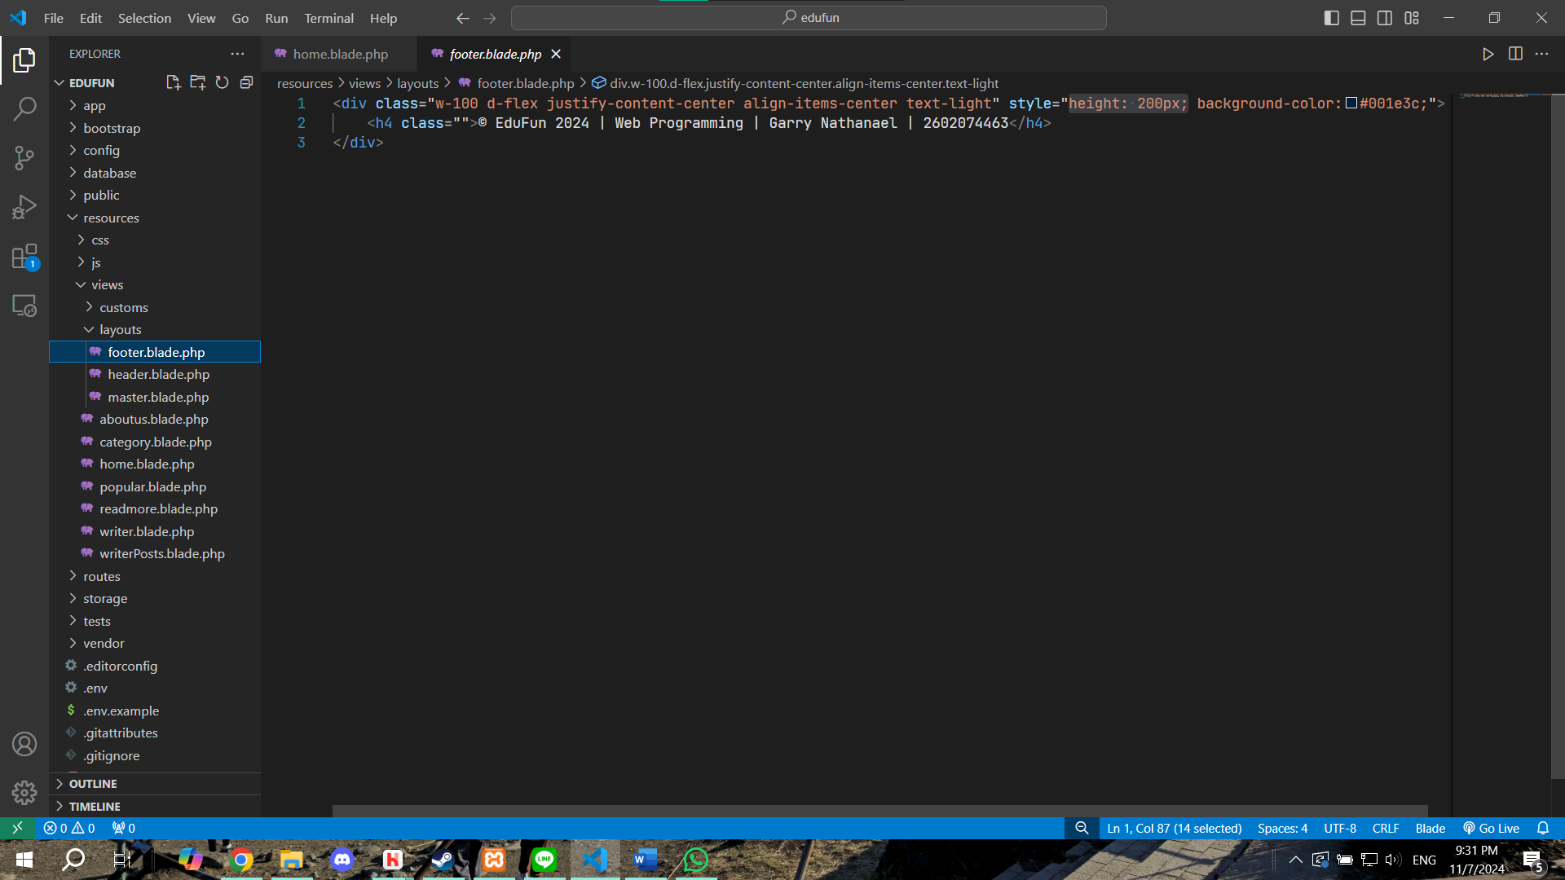  
  
  
  
  
- HomePage  
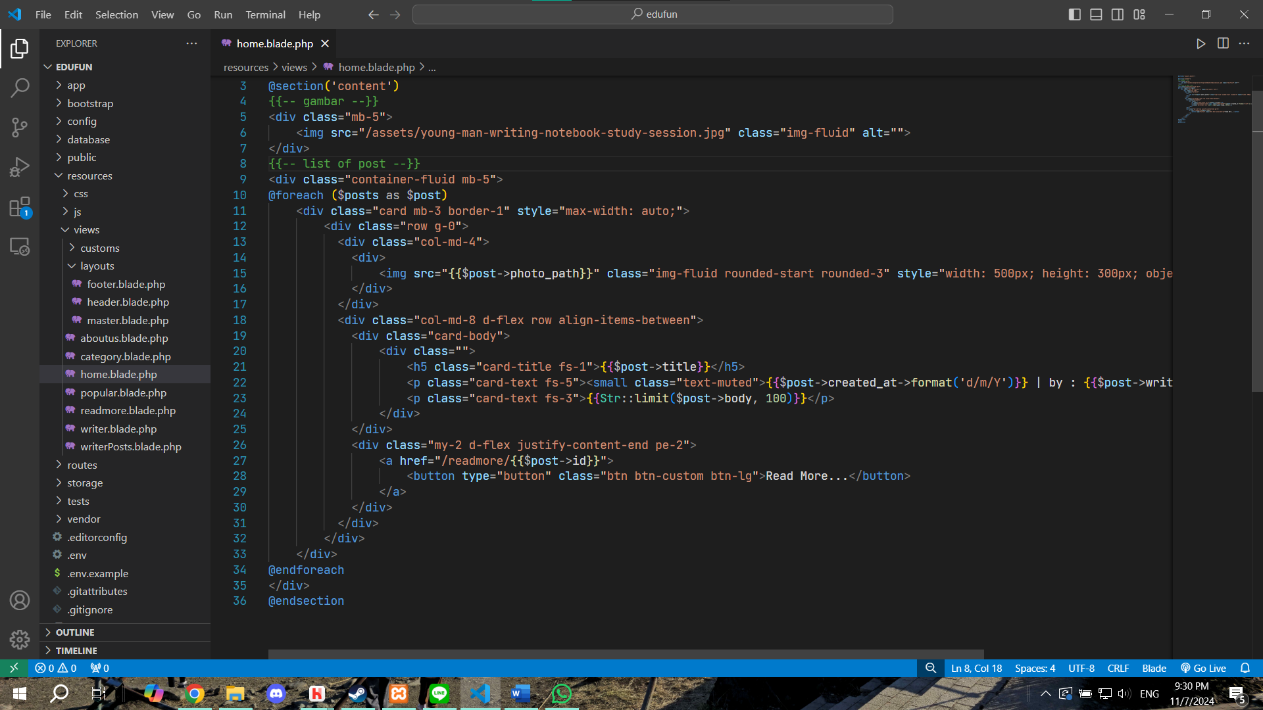  
menampilkan gambar utama dan seluruh Post, serta mengirimkan id dari Post agar bisa lanjut ke ReadMorePage.  
  
- CategoryPage  
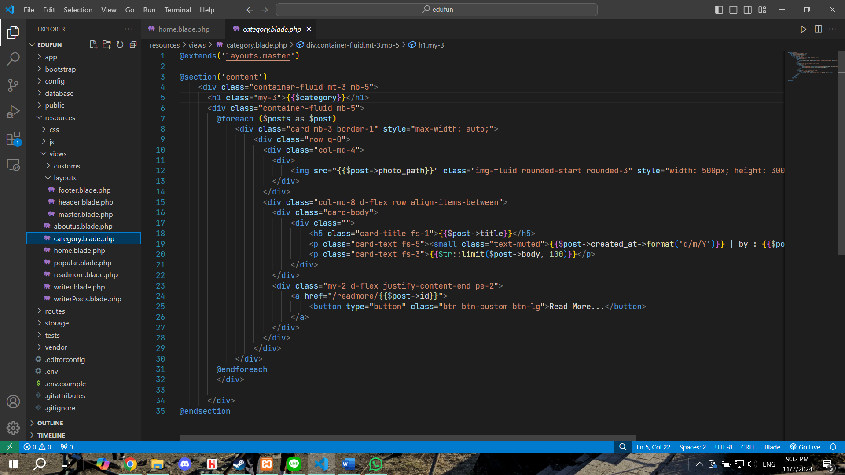  
menampilkan post sesuai dengan category yang diclick pada HeaderSection, serta mengirimkan id dari Post agar bisa lanjut ke ReadMorePage.  
  
- ReadMorePage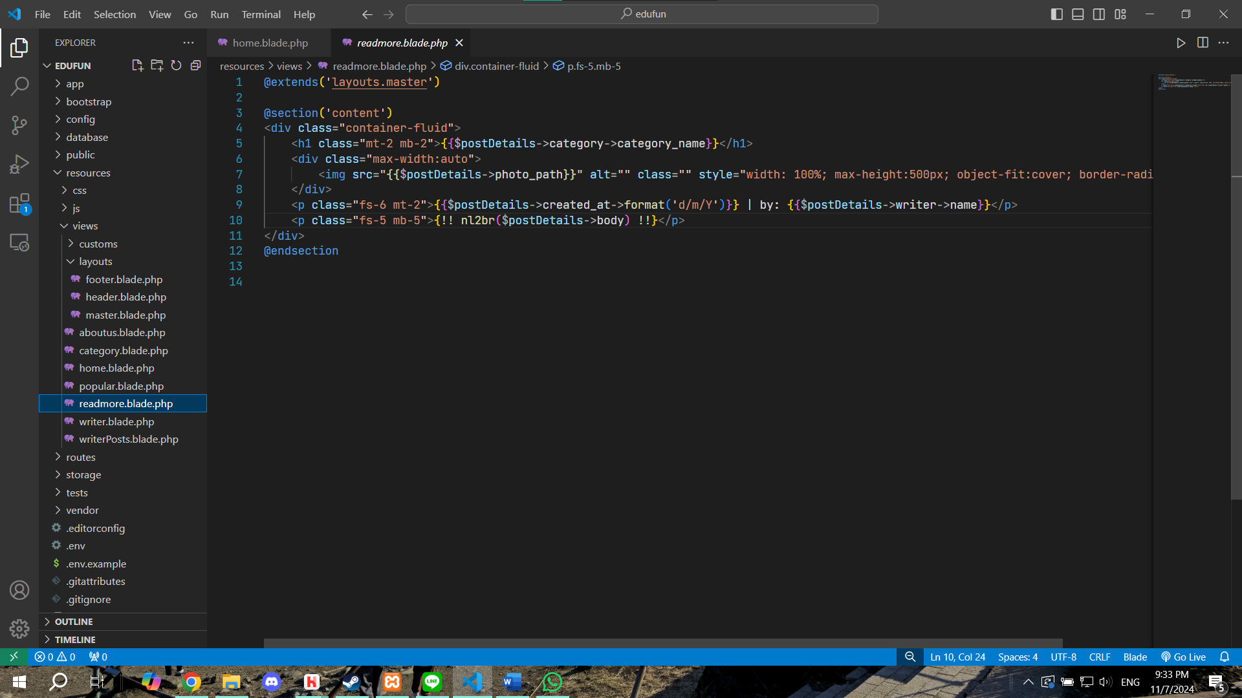  
menampilkan detail dari Post.  
  
- WriterPage  
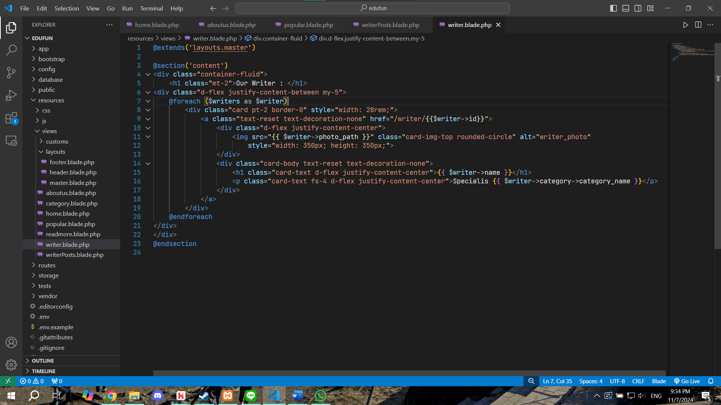  
menampilkan semua writer yang ada dan mengirimkan id Writer agar bisa mencari Posts sesuai dengan Writer.

- WriterPostsPage  
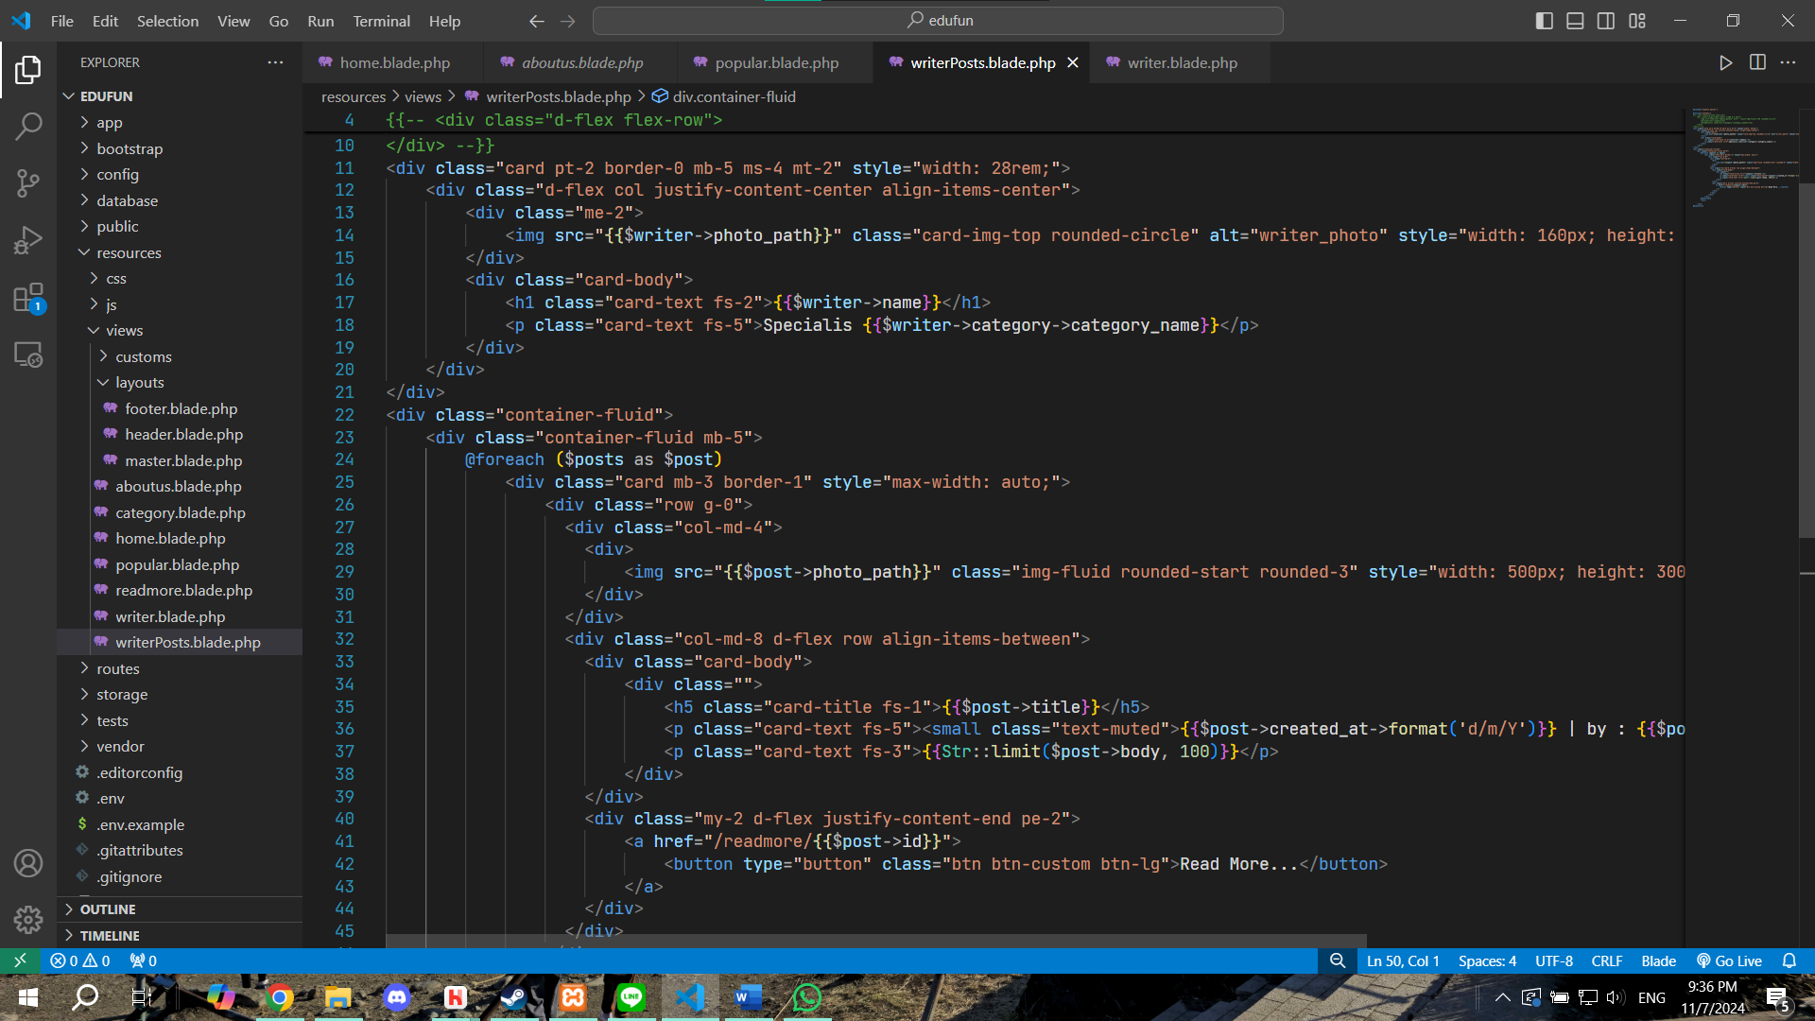  
menampilkan profile Writer dan Post yang ditulisnya  
  
- AboutUsPage  
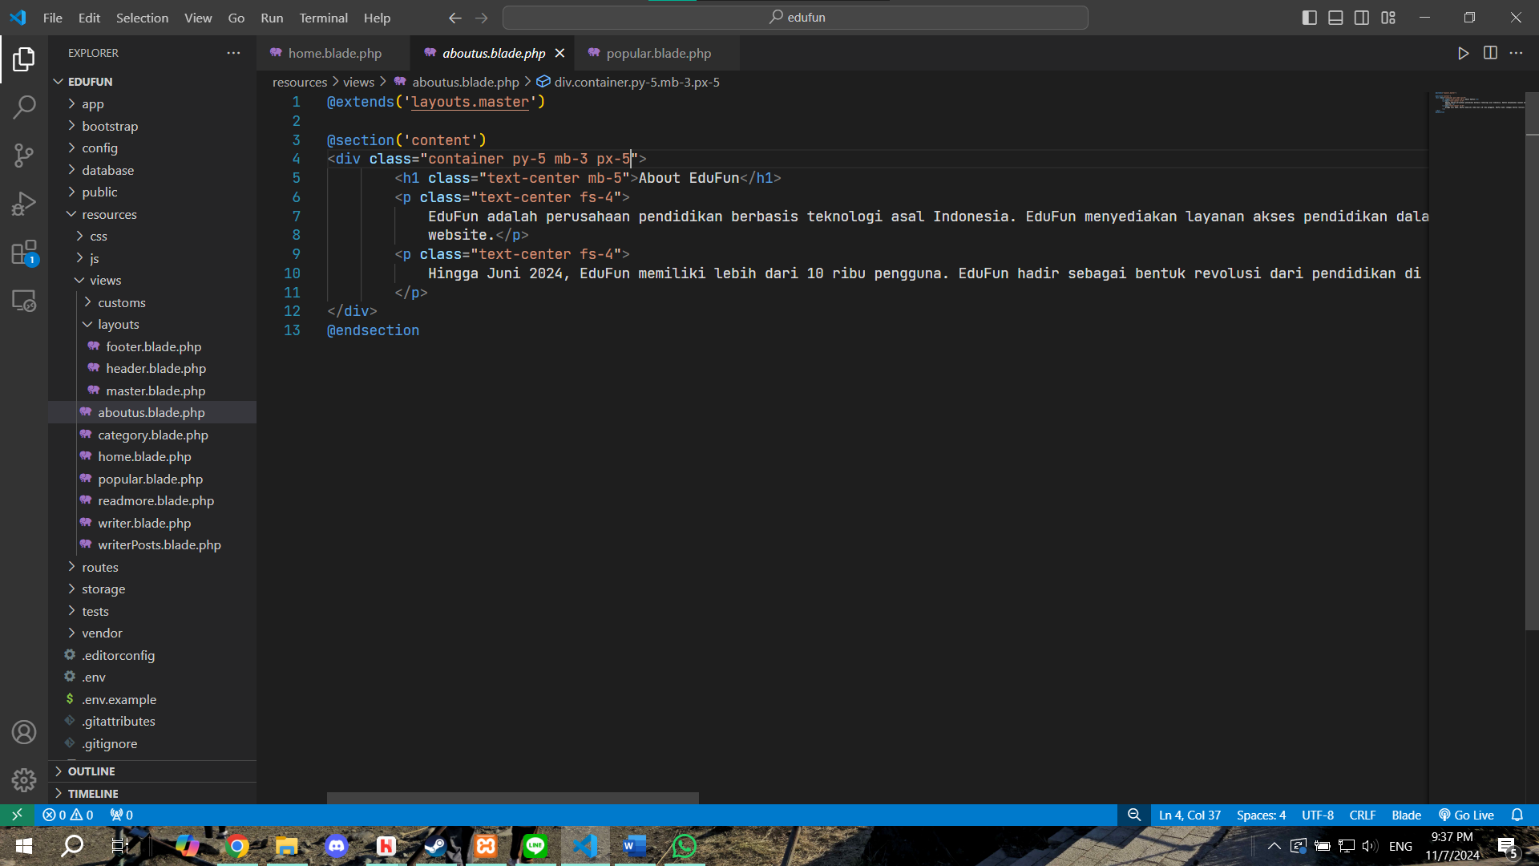  
  
  
  
- PopularPage  
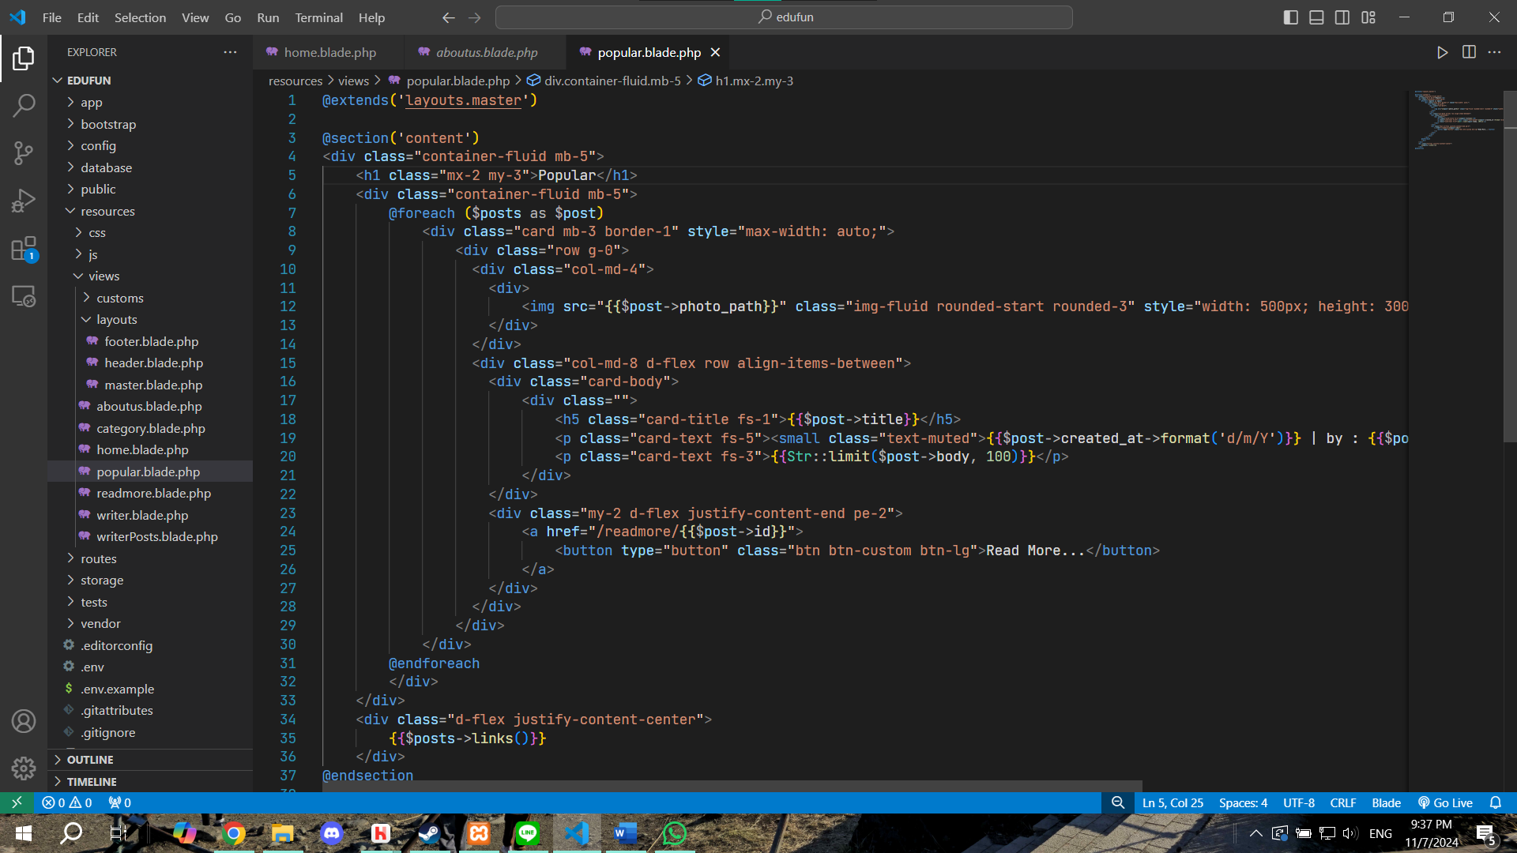  
menambahkan fungsi pagination.

Documentation of the Website

1. Home Page  


2. Category Page  
  
Menu Category

3. Detail Page / Category Details  
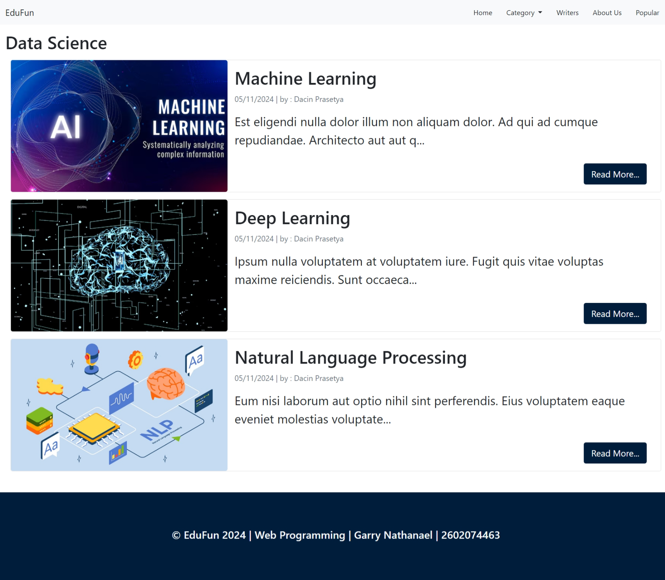



4. Read More Page  
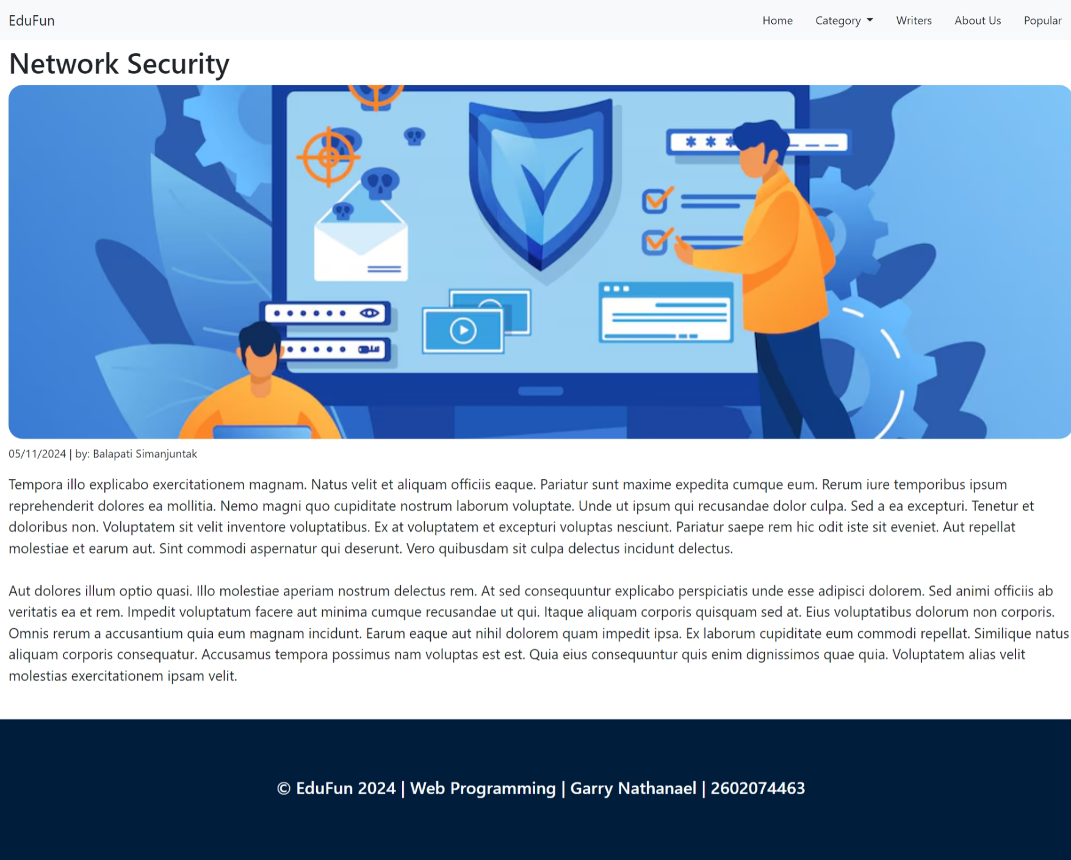

5. Writers Page

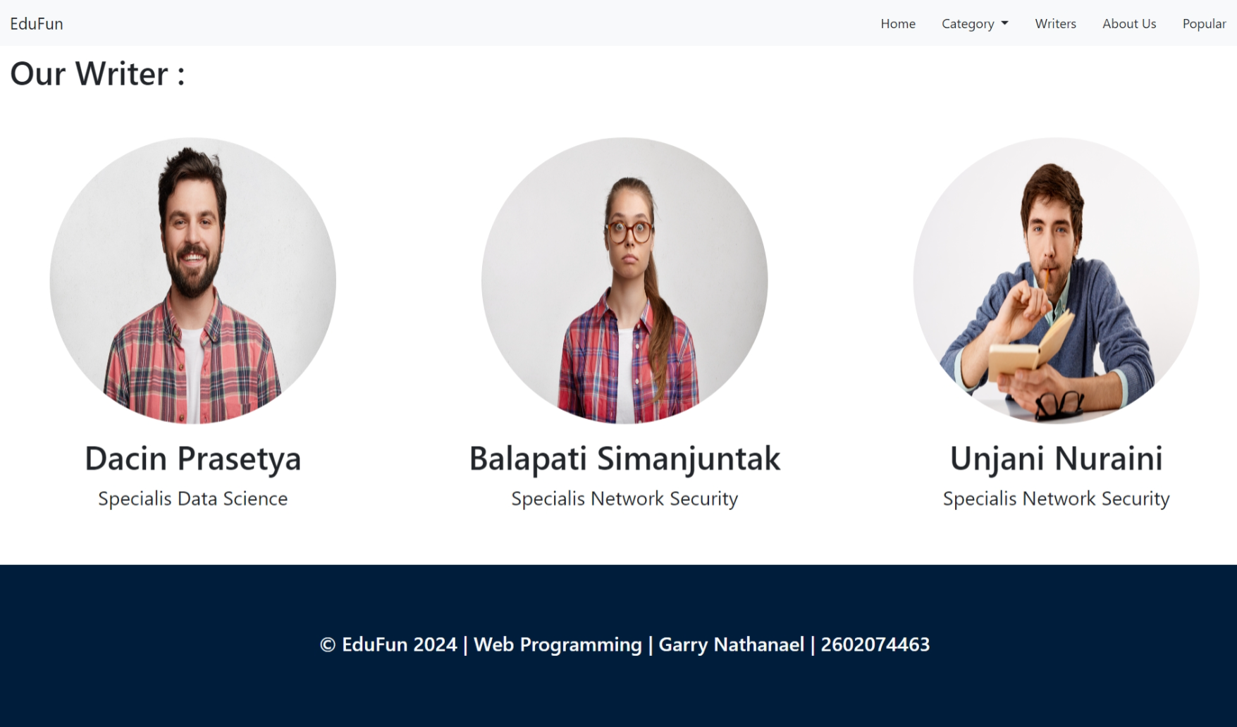

6. Writer’s Post Page  
  
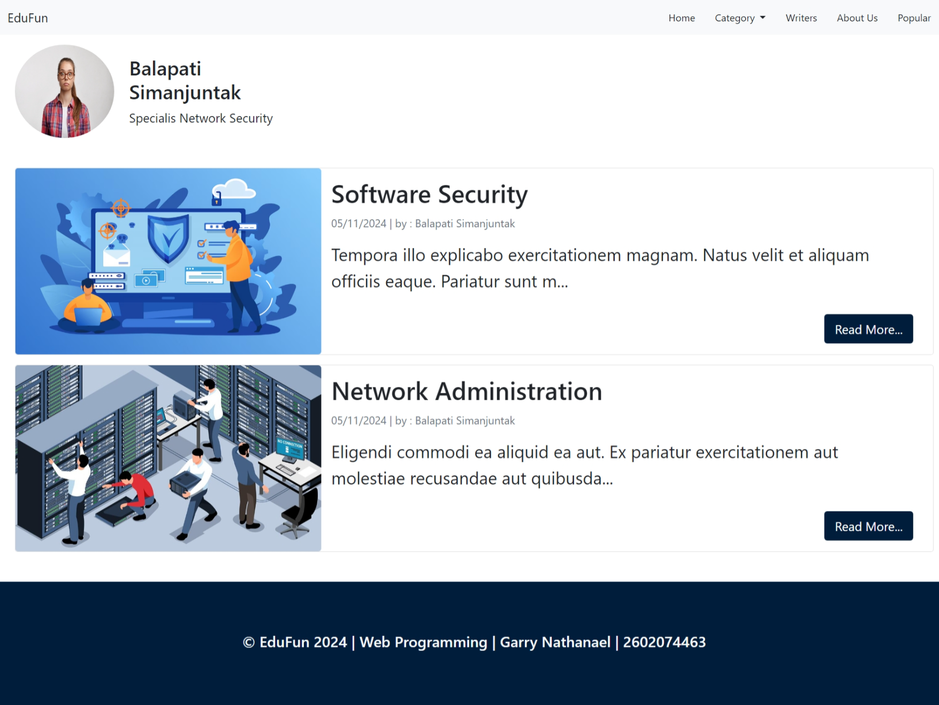

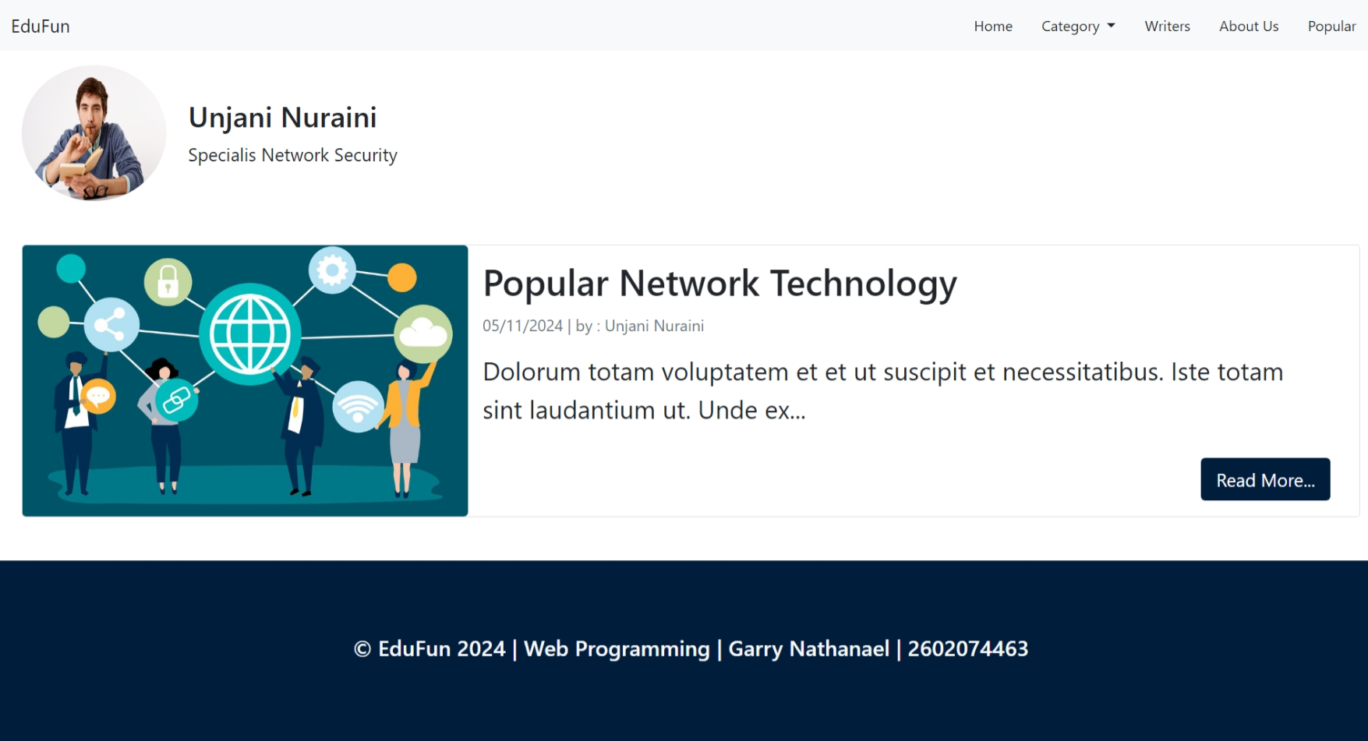

7. About us Page  
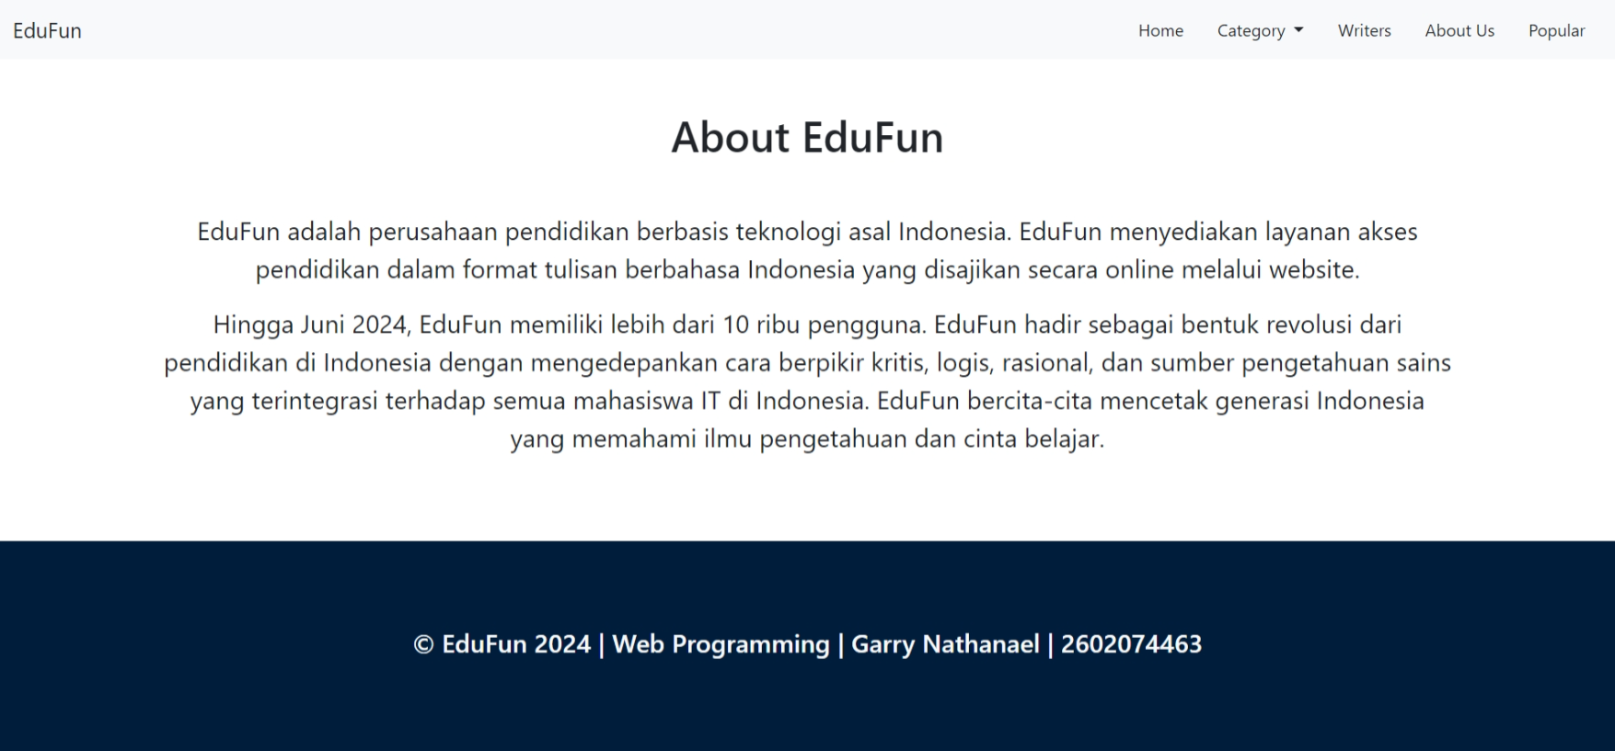

8. Popular Page (Pagination)  
